令和３年１０月２８日

産業労働局

**高齢者活躍に向けたセミナー農園整備事業**

～農園利用者募集のお知らせ～

東京都ではこのたび、「高齢者活躍に向けたセミナー農園整備事業」において整備する農園について、以下のとおり利用者を募集します。

１　高齢者活躍に向けたセミナー農園整備事業とは

都が主体となり、生産緑地の貸借制度を活用した「セミナー農園」（仮称）を令和4年に開設し、生産緑地地区指定から30年を迎えこれまで以上に農地の減少が懸念される「生産緑地の2022年問題」に向けた都市農地の保全、超高齢社会が到来するといわれる「2025年問題」に向けた高齢者の活躍、多世代交流を併せて進めることができる地域モデルの確立を目指す事業です。

また、本事業は、都、運営事業者である

（一社）小金井市観光まちおこし協会、

小金井市、生産緑地所有者の四者で協定を

締結し、協働により実施しています。

２　セミナー農園（仮称）の概要

⑴　所在地　東京都小金井市本町2-8　※JR中央線武蔵小金井駅徒歩5分

⑵　開園日・時間　週6日（毎週月曜日閉園）

※2月（一部施設を除く）・年末年始は閉園

9：00～18：00（農園エリア：10月～3月は9：00～17：00）

⑶　農園の種類　シニア農園：技術指導を受けながら農作業に取り組める農園

こども農園：小・中学生が作物をみんなで一緒に育てながら農や食、　　環境について学びと体験ができる農園

　　　　　　　　 ※このほかに、地域と連携した学校農園、福祉農園、地域農園などのエリアがあります。

３　募集内容

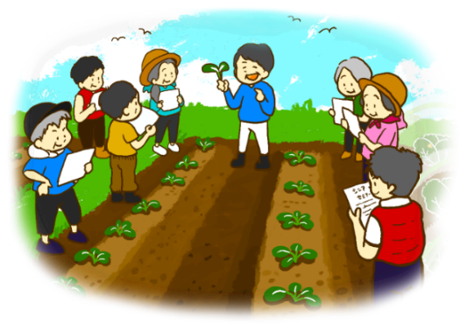⑴　シニア農園

【対象】50歳以上の都民

【人数】50人　※応募多数の場合は抽選

【利用期間】令和4年3月～令和5年1月（更新あり）

【利用料】55,000円／年

　　　　　　　　 ※講習料、種苗・肥料・農薬代、農機具

使用料を含みます

【区画面積】20㎡（2m×10m）

【講習内容】土作り・種まき収穫・病虫害対応など（年間22回を予定）

⑵　こども農園

【対象】小・中学生

【人数】10人　※応募多数の場合は抽選

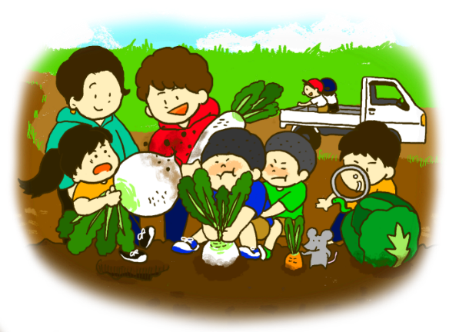【利用期間】令和4年3月～令和5年2月（更新あり）

【利用料】13,000円／月・人

　　　　　　　　 ※講習料、種苗・肥料・農薬代、

農機具使用料を含みます

【区画面積】120㎡

　　　　　　　　 ※区画全体を全員で利用します

【活動時間】毎週水曜日14：00～18：00

（各自来られる時間から参加可能）

【活動内容】野菜を題材とした栽培、工作、調理など

※⑴、⑵とも別途協会会員登録費3,000円／年がかかります。

４　募集期間・応募方法

⑴募集期間

令和3年11月1日（月）から12月25日（土）

⑵応募方法

郵送又はホームページよりご応募ください。

※郵送の場合は、はがきに住所・氏名（ふりがな）・（⑵の応募は保護者名）・年　　　　齢・電話番号を記載し、

〒184-0004東京都小金井市本町6-5-3シャトー小金井1階

小金井市観光まちおこし協会まで（当日消印有効）

※募集や農園に関する詳細は以下の（一社）小金井市観光まちおこし協会ホームページの「セミナー農園だより」からご覧ください。

　　　https://koganei-kanko.jp/

|  |
| --- |
| ＜問合せ先＞  産業労働局　農林水産部　農業振興課  担当：野瀬・  直通(03)5320-4830　内線37-310 |

